2017-2018 学年度第二学期天津七中、育才中学



初三年级结课考物理试卷（总 100 分） 一、单项选择题（每题 3 分，共 30 分）

1. “女高音”“男低音”中的“高”“低”，描述的是声音的( )

A. 速度 B. 音色 C. 响度 D. 音调

2. 如图所示，是某同学检查视力时的情景，下列说法正确的是( ) A. 镜中视力表的像是实像

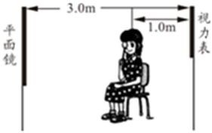

B. 镜中视力表的像比视力表小

C. 镜中视力表的像到该同学的距离为 5m

D. 镜中视力表的像是光的直线传播形成的

3. 为了防止疾病，有时需要打预防针，打预防针前要对皮肤进行消毒，当在皮肤上擦酒精后，会有一种凉的感 觉，这是由于酒精( )

A. 蒸发吸热 B. 蒸发放热 C. 液化吸热 D. 液化放热

4. 鲁迅的《社戏》中有这样的描写：“淡黑的起伏的连山，仿佛是踊跃的铁的兽脊似的，都远远地向船尾跑去 了……”，其中“山向船尾跑去了”所选的参照物是( )

A. 山 B. 船 C. 流水 D. 河岸

5. 木块从斜面上滑下，并在水平面上继续滑动一段距离才会停下来，下图画出木块在水平面运动时受力示意 图，正确的是( )

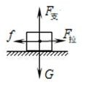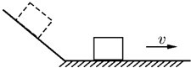

A. B. C. D.

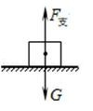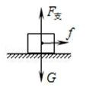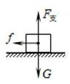

6. 生活中许多实例应用到物理知识.下列说法错误的是( )

A. 用吸管从瓶中吸饮料--液压技术 B. 用重垂线来检查墙壁上的画是否挂正--重力方向竖直向下 C. 纸飞机离开手以后，还会继续飞行--惯性 D. 从纸条上方沿纸条吹气时，纸条向上飘起—流体压强

7. 两手对拉一弹簧秤，它的示数是10N ，这两手的拉力分别为( )

A. 5N， 5N B. 10N ，10N C. 0N， 0N D. 20N ， 20N

8. 一块长为 L，质量分布均匀的木板 A 放在水平桌面上，板 A 右端与桌边相齐。在板的右端施一水平力 F 使板

A 右端缓慢地离开桌边，在板 A 移动过程中，下列说法正确的是（ ）

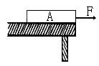

A. A 对桌面的压强不断变小 B. A 对桌面的压力不变

C. A 对桌面的压强不变 D. A 对桌面的压力不断变小

9. 日常生活中，为了让同学们养成关注生活和社会的良好习惯，物理老师倡导同学们对身边一些常见的物理量 进行估测的实践活动，以下是他们交流时的一组估测数据，你认为数据中明显不符合实际的是( )

A. 人的正常体温为 37℃ B. 一块橡皮从课桌掉落到地面时间是 4s

C. 成年人正常步行 5 min 通过的路程约为 400m D. 一位中学生重力为 500N

10. 如图甲所示，放在水平地面上的物体，受到方向不变的水平拉力 F 的作用，其 F-t 和 v-t 图象分别如图

乙、丙所示，下列说法正确的是( )

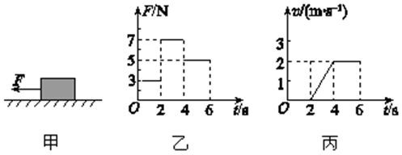

A. 当 t=2s 时，物体处于静止状态，摩擦力是 0

B. 当 t=3s 时，物体受到的摩擦力是 7N C. 4-6s 内，物体运动的距离是 4m

D. 2-4s 内，物体的摩擦力变大

二、多项选择题（每题 3 分，共 9 分）（多选 0 分，漏选 1 分）

11. 放在水平地面上的两个实心长方体 A、B，已知体积 VA＜VB，高度 hA＜hB，与地面的接触面积 SA＞SB， 对地面的压强 pA=pB。下列判断正确的是（ ）。

A. A 的密度一定大于 B 的密度 B. A 的密度可能小于 B 的密度 C. A 的质量一定大于 B 的质量 D. A 的质量可能等于 B 的质量

12. 如图所示，是小明探究甲凸透镜(f 甲=16cm)的成像情况.此时，他又用乙凸透镜（f 乙=10cm） 替换甲凸 透镜，不改变蜡烛和凸透镜的位置，继续实验.下列关于乙凸透镜成像情况，说法正确的是( )

A. 要在光屏上成清晰的像，光屏应向右移动 B. 要在光屏上成清晰的像，光屏应向左移动

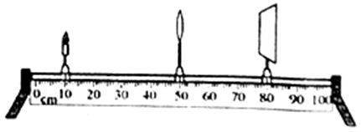

C. 移动光屏，在光屏上可以得到一个清晰放大的像 D. 移动光屏，在光屏上可以得到一个清晰缩小的像

13. A、B 两个实心球的质量相等，密度之比 ρA：ρB=1：2.将它们分别放入足够的酒精和水中，它们受到浮 力，其浮力的比值可能的是（ρ酒精=0.8×103kg/m³ ） ( )

A. 1：1 B. 8：5 C. 2ρA：ρ 水 D. 2ρ 酒精：ρB

三、填空（每空 2 分，共 24 分）

14. 500cm³的冰块全部熔化成水后，水的质量是 g，水的体积是 cm³。(冰的密度为 0.9×10³kg/m³)

15. 如图所示，一个平底圆柱状杯子放在水平桌面上，杯子的底面积是 60cm²，杯子装上 8cm 高的水后，杯子 和水的总质量是 0.6kg，则杯子对桌面的压强是 Pa ，水对杯底产生的压强是 Pa (杯壁的厚度忽略 不计，水的密度是 1×10³kg/m³， g取 10N/kg

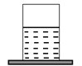

16. 投出去的铅球在重力作用下沿曲线运动，说明力可以使物体的 发生改变；铅球落地时将地面砸出

了一个小坑，说明力可以使物体的 发生改变。

17. 如图所示，物体 A 重10N ，受到水平向左的推力为 20N ，并沿竖直墙匀速下滑，则物体 A 受到的摩擦力大 小为 N ，物体 A 受到 对平衡力的作用.

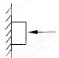

18. 图钉帽的面积是1cm2 ，图钉尖的面积是 0.04cm²，图钉重 0.02N，用 20N 的沿水平方向的压力向竖直的墙 上按图钉，则手对图钉帽的压强是 Pa ，图钉尖对墙的压强是 Pa

19. 某同学家的高压锅盖出气孔的横截面积为12mm 2 ，限压阀的质量为 8 4 。g请你通过计算：该高压锅烧水时

锅内最大蒸汽压强为 Pa 。当锅内温度升高至 100℃时，锅内气体会把排气孔的活塞顶起，这时锅密 封，锅内温度持续升高，气体压强增大，当压强增至最大值时，气体就会冲开限压阀，设锅内气压每增加 2.5×

10³Pa，水的沸点相应增加 1℃，求水温最高可以达到 摄氏度。（ g取1 0 N / ，k大g 气压值取 1.0×

105Pa）

四、综合题（共 37 分）

20.（共 6 分）小丽家电热淋浴器的额定功率为 2000W ，水箱最多可容纳 50kg 水，注满水的淋浴器连续正常 加热 40min，淋浴器上温度示数由 22℃上升到 42℃.c 水=4.2×10³J/（kg·℃）

求：

（1）此过程中水箱中水吸收的热量;

（2）该电热淋浴器加热时的热效率.

21.（共 6 分）0 为了探究力和运动的关系问题，小明和同学们设计了如图所示的实验。

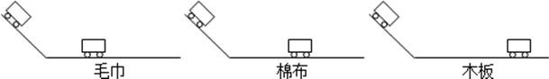

（1）让小车从斜面上滑下后沿水平面运动，是为了使小车在竖直方向受到的 力和 力相平衡，其作

用效果相互抵消，相当于小车只受水平方向上的摩擦力的作用；

（2）为了探究不同阻力对运动的影响，当小车从同一个斜面的同一高度滑下，使小车在材料不同的平面上开始 运动时有相同的 ；

（3）请将小明在本实验中的结论写完整，小车运动的距离越远，说明小车受到的摩擦力越 ，速度减小的

越 ；

（4）在此实验的基础上进行合理的推理，可以得出：运动物体不受外力时它将 。

22.（共 6 分）小明同学利用天平和量筒测定小金属零件的密度

(1)调节天平横梁平衡时，发现指针在分度盘标尺上的位置如图甲所示，此时应将平衡螺母向 (填“左

“或“右“)调节.

(2)用调节好的天平测零件的质量，天平平衡时，砝码的质量及游码在标尺上的位置如图乙，用量筒测零件的体 积如图丙。根据测得的量计算出小金属零件的密度。请你设计一个实验表格并将数据填入表中。

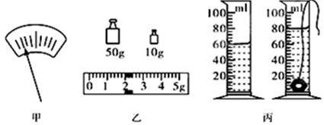

23.（共 6 分） 利用量筒、小玻璃管、足量的水、细线，如何测量小石子的密度？写出实验步骤和表达式

24.（共 7 分） 如图所示，A、B 是两个完全相同的薄壁柱形金属容器，质量为 0.5kg，底面积为 0.01m²，容 器高 50cm，分别装有 2.0×10-3m³的水和 3.0×10-3m³的酒精，置于水平桌面上（ρ 酒精=0.8×10³kg/m³， g=10N/kg）。求：

（1）水的质量；

（2）A 容器对水平桌面的压强；

（3）依据题意，下述情境是否有可能出现：当两个容器中的液体在增大同一深度后，容器中的液体对底部 的压强能够达到 ρ 水＞ρ 酒精？请说明理由。

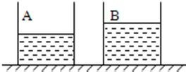

25.（共 6 分） 在一底面积为 S 的圆柱形容器内盛有适量的水，水面漂浮着一个小容器.现把密度为 ρ的一金属 块放在小容器中，如图所示，此时水面上升的高度为 h，若把这个金属块从小容器中取出放入水中.请解答下列 问题:

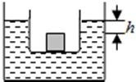

(1)画出金属块在小容器中的受力示意图; (2)求金属块受到的重力; (3)求金属块拿出前与放入水中后圆柱形容器底部所受水的压强的变化量.

25. (1)如图所示

(2)金属块受到的重力为

水

g h ; S

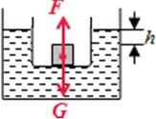

(3)金属块拿出前与放入水中后圆柱形容器底部所受水的压强的变化量为 (1 水 ) gh

水